**Непрерывная образовательная деятельность**

**с детьми младшей группы «В гости сказка к нам пришла»**

**(по русской народной сказке «Колобок»)**

**Задачи:**

**Развивающие:**

- развивать память и воображение, логическое мышление и интонационную выразительность речи;

- расширять знания об окружающем мире.

**Обучающие:**

- учить отвечать на разнообразные вопросы взрослого, рассказывать сказку с использованием мнемоквадратов;

- учить отчетливо произносить слова и короткие фразы, говорить спокойно, с естественными интонациями;

- обогащать, расширять и активизировать словарный запас детей (амбар, короб, сусек, горсть, тесто, сени, лавка, скребен, метен, "пряжон", "стужон", состряпать, авось, нехитро, подавно);

- учить регулировать силу голоса, тембр речи, вызывать желание пересказывать сказки;

- закрепить умение узнавать сказку по главному герою.

**Воспитательные:**

- воспитывать интерес к родному языку, умение внимательно слушать рассказчика,

- прививать любовь к русским народным сказкам и воспитывать доброе отношение к их героям;

- продолжать способствовать формированию интереса к книгам;

- воспитывать желание помогать другим.

**Материал и оборудование:** кукла би-ба-бо Лисичка; мнемоквадраты; фонограмма музыки Железновых «Здравствуйте», листы бумаги – силуэты колобков, баночки с кукурузной крупой (на каждого ребенка), клей, кисти, проектор, ноутбук, экран.

**Предварительная работа:** дидактические игры «Какая форма?», «Дикие – домашние животные», чтение сказки «Колобок», рассматривание игрушки Колобка и иллюстраций к сказке; отгадывание загадок; кукольный театр по сказке «Колобок» (на фланелеграфе, настольный), разучивание пальчиковой игры по сказке «Колобок».

**1. Организационный момент.**

**Воспитатель:** Ребята, у меня сегодня хорошее настроение, и я хотела бы передать его вам! Давайте встанем в круг и подарим друг другу улыбки.

*(дети встают в круг)*

**Воспитатель:** От ваших улыбок в группе стало теплее, светлее, но вы должны знать, что при встрече люди друг другу не только улыбаются, но и здороваются, и я предлагаю вам сейчас поздороваться в первую очередь с самими с собой, а еще и с нашими гостями.

*(Проводится коммуникативная игра «Здравствуйте» (под муз. Железновых)*

**2. Основная часть:**

*Входит Лиса (кукла на руке или Светлана Васильевна)*

**Лиса:**   Здравствуйте, ребятки!

**Воспитатель и дети:**   Здравствуйте!

**Воспитатель:** Кто это к нам пришёл, ребята?

**Дети:** Лисичка!

**Воспитатель:** Какая красивая лисичка, с рыжим хвостиком, ушками…

Лисичка, ты к нам  в гости пришла?

**Лиса:** Пробегала мимо, услышала, как ребята весело играют. Дай, думаю, зайду, погляжу…Я ищу Колобка! Убежал от  меня, проказник!

**Воспитатель:** Не переживай, Лисонька, садись с нами, ребята тебе расскажут сказку.

(*Дети садятся за столы, на столах в коробочках лежат мнемоквадраты с персонажами сказки «Колобок». Дети выкладывают мнемоквадраты и рассказывают: укатился от бабушки и дедушки, от зайца, от волка, от медвед*я*)*

**Воспитатель начинает сказку**:

Жили-были дед и баба. Захотел дед колобка, и говорит бабке: «Испеки мне колобок»

Бабка: Муки нет

Дед: А ты по сусекам поскреби, по амбару помети, может чего и наскребешь.

Так бабка и сделала. Испекла колобка и поставила остужаться на окошко.

**Воспитатель:** Что было дальше?

**Дети:** Соскочил колобок с окошка и покатился по тропинке.

**Воспитатель:** Кого же первого повстречал в лесу Колобок?

**Дети:** Зайца.

**Воспитатель:** Правильно. Давайте проговорим чистоговорку.  
Чистоговорка: АЙ-АЙ-АЙ – зайку ты скорей встречай.

**Воспитатель**: Кого еще повстречал Колобок?

**Дети:** Волка.

**Воспитатель:** Чистоговорка: ЖУ-ЖУ-ЖУ – волк не страшен лишь ежу.  
ГИ-ГИ-ГИ – от нас волк скорей беги.

**Воспитатель:** Кого повстречал Колобок после них?

Д**ети:** Медведя.

**Воспитатель:** Чистоговорка: ЁТ-ЁТ-ЁТ – мишка очень любит мед.

**Воспитатель:** А еще кого-нибудь Колобок встретил на тропинке?

**Дети:** Лису!

**Воспитатель:** Скажите, какая лиса? Что она сделала?

**Дети:** Хитрая. Попросила Колобка сесть на носок и пропеть еще разочек.

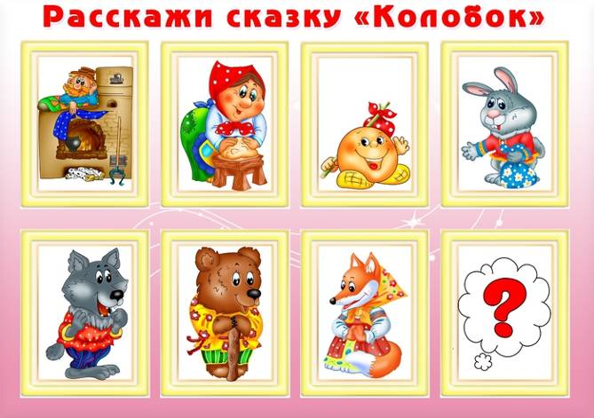

**Воспитатель:** Молодцы, ребята! Знаете сказку «Колобок»! А давайте сейчас мы с вами споем песенку Колобка Лисичке:

*(Динамическая пауза)*

**Воспитатель и дети:**

Я Колобок, колобок

                     По амбару метён, (имитация подметания)

                     По сусекам скребён, (имитация сгребания)

                     На сметане мешён, (мешания)

                     В печку сажён, (вытягивание прямых рук вперед ладошками вверх)

                     Я  от дедушки ушёл, (хлопки в ладоши)

                     Я от бабушки ушёл, (хлопки в ладоши)

                     Я от зайца ушёл, (ушки на голове)

                     Я от волка ушёл, (имитация щелканья зубов ладонями

                     От медведя ушёл (изображение походки медведя)

                     И от тебя, лиса, не хитро уйти…

**Воспитатель:** Хорошо спели песенку.

**Лиса:** А Колобок-то где?

**Воспитатель:** Посмотри, Лисичка, на экран: может быть, там его увидишь. Ребятки, есть здесь Колобок? Вместе с Колобком и все герои сказки….. «Колобок», которые хотят с вами поиграть!

*Игра «Кого не стало» (Презентация)*

*Игра «Кто лишний?» (Презентация)*

**Лиса:** А Колобок-то остался на экране!

**Воспитатель:** Не переживай, Лисонька, вернётся Колобок. А чтобы ты не расстраивалась, ребята сейчас покажут тебе сюрприз, который сделают своими руками, своими пальчиками. А чтобы пальчики, были послушными, ловкими, мы с ними поиграем!

*(Пальчиковая гимнастика)*

Лепим, лепим колобка (*имитация лепки*),

Тесто месим мы слегка (*сжимаем и разжимаем пальцы*).

А потом его катаем (*катаем*),

На окошко сажаем (*раскрывают ладони*).

Он с окошка прыг да прыг (*хлопают в ладоши*).

Укатился озорник (*вращение кистями рук*)!

**Воспитатель:** А теперь давайте подойдём к столам и покажем Лисоньке волшебное превращение. Возьмём кисти, наберем на них клей, намажем клеем беленьких колобков, а потом эти клеевые листочки-колобочки надо посыпать желтенькой крупой. (Дети выполняют задание)

**Воспитатель:** Ребята, кто это?

**Дети:** Колобок.

**Воспитатель:** Посмотри, Лисонька, вот сколько кругленьких, желтеньких Колобков тебе испекли ребята. И сейчас они тебе их подарят.

*Дети дарят Колобков Лисоньке.*

**Лиса:** Спасибо, ребята. Какие Колобки хорошенькие, пригоженькие, румяные да весёлые!

**3. Заключительная часть:**

**Лиса:** А у меня тоже есть для вас подарок (*дарит книжку со сказками*)

**Воспитатель и дети:** Спасибо!!!

**Воспитатель:** Понравилось вам гостить в сказке «Колобок»?

**Дети:** Да!

**Воспитатель:** А в книжке, которую нам подарила Лисонька, есть много других интересных сказок, с которыми мы обязательно познакомимся.

**Воспитатель:** Давайте скажем Лисоньке и всем гостям «До свидания!» и пойдем читать сказки.

